«Здоровая мама – здоровый ребенок»
11.10.2021 г
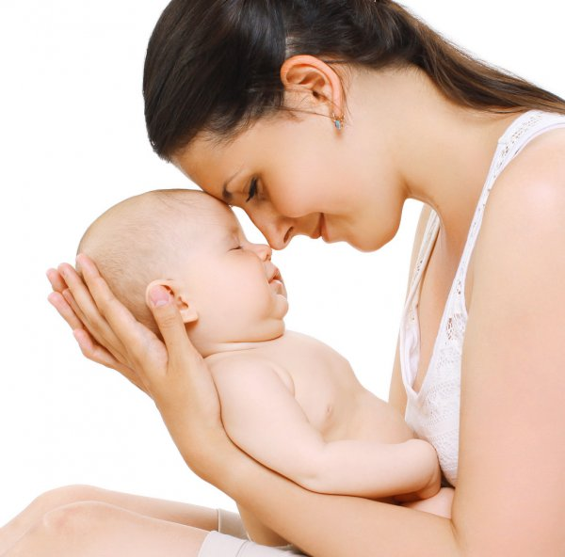

Ежегодно в Республике Беларусь 14 октября отмечают День матери. В период с 11 по 17 октября проводится Неделя матери. Одно из важнейших условий рождения здорового малыша – это физическое, психическое и эмоциональное здоровье родителей, в первую очередь матери. Вредные привычки, малоподвижный образ жизни, несистематическое питание и различные вредные факторы могут нанести значительный вред организму, как мамы, так и будущего ребенка. Вред курения во время беременности научно доказан. У курящих беременных существенно возрастает риск отслойки плаценты. Выкидыши бывают в два раза чаще, чем у некурящих. Под удар попадают практически все жизненные процессы, органы и системы плода: примерно на 200 г снижается вес; к моменту родов могут полностью не сформироваться лег кие, и в дальнейшем такие дети часто страдают заболеваниями органов дыхания и имеют большую предрасположенность к бронхиальной астме; на 20-70 % возрастает риск развития врожденных патологий сердца; у детей курящих матерей чаще наблюдаются поведенческие проблемы, сложности с обучением; снижается иммунитет, что приводит к большей восприимчивости к инфекционным и аллергическим заболеваниям; врожденные аномалии и уродства значительно чаще развиваются у плода курящей матери (заячья губа, волчья пасть, конская стопа и др.) и т.д. Под воздействием алкоголя половые органы теряют свою функциональность, что может привести к бесплодию. Употребление алкоголя во время беременности может вызвать патологию, увеличивается риск выкидыша и преждевременных родов, мертворождений, а также пороков развития, как умственных, так и физических. Только после полного отказа от алкоголя на протяжении нескольких лет наблюдается восстановление функций половых желез и вновь появляется возможность родить здоровое потомство.
Здоровые дети рождаются и вырастают только у здоровых родителей, в здоровом обществе!

Материал подготовила инструктор-валеолог ГУ «Дятловский райЦГЭ» Наталья Ивановна Юреня

